Тест по теме «Размножение и индивидуальное развитие». 9 класс.
Подготовила учитель биологии ГБОУ СОШ с.Подбельск Похвистневского района Самарской области – Мамышева Гульнара Габдулмазитовна
Часть А. Тестовые задания с выбором одного правильного ответа.

А1. Значение полового размножения состоит в том, что:
а) образуется небольшое число особей; б) появляется потомство с наследственностью 2 родителей; в) у потомков копируется наследственность одного из родителей; г) оно происходит при наступлении благоприятных условий

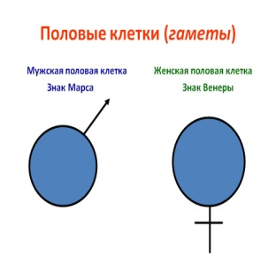
Ответ: а) значение полового размножения состоит в том, что оно позволяет получить небольшое количество потомков, оно создает более сильное, более жизненное потомство, чем потомство, получаемое от бесполого размножения.
А2. Материальной основой для бесполого размножения служит процесс:
а) самоудвоение ДНК; б) денатурация белка; в) синтез ДНК; г) транскрипция и-РНк

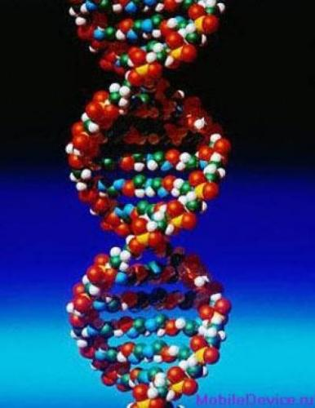
Ответ: в) синтез ДНК. В ходе деления материнской клетки каждая дочерняя клетка получает по одной копии молекулы ДНК, которая является идентичной ДНК исходной материнской клетки. Этот процесс обеспечивает точную передачу генетической информации из поколения в поколение.
А3.Какой процесс обеспечивает разнообразное сочетание генов в гаметах родителей:
а) митоз; б) дробление; в) кроссинговер; г) оплодотворение
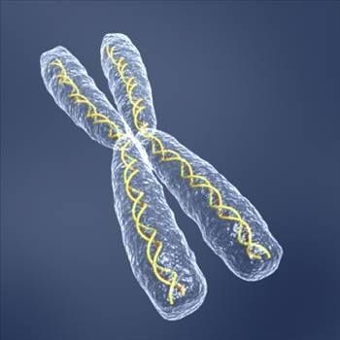
Ответ: в) Кроссинго́вер — процесс обмена участками гомологичных хромосом во время конъюгации в профазе I мейоза.
А4. В процессе гаструляции у животных образуется:
а) куколка; б) зародыш; в) личинка; г) взрослый организм
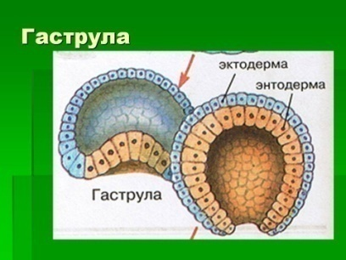
Ответ: б) Зародыш, расчлененный на зародышевые листки, называется гаструлой.

А5. Стадия трехслойного зародыша отсутствует в цикле развития:
а) пресноводной гидры; б) двустворчатого моллюска; в) ящерицы обыкновенной; г) полевой мыши
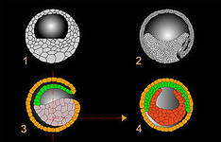
Ответ: а) Гидра – двуслойный организм, состоящий из двух слоев клеток (эктодермы и энтодермы)
А6. Какие этапы характерны для постэмбрионального развития лягушки:
а) яйцо-куколка-личинка-взрослая особь; б) яйцо-личинка-взрослая особь
в) яйцо-личинка-куколка; г) зигота-зародыш-взрослая форма

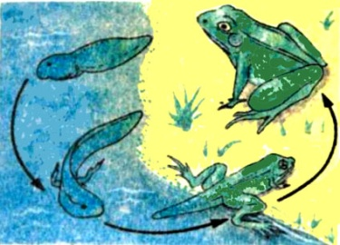
Ответ: б) У некоторых хордовых (асцидии, амфибии) животных развитие происходит с метаморфозом (с «превращением»). Из яйца выходит личинка, которая по своему строению, образу жизни, питанию, среде обитания существенно отличается от взрослого животного. Многие органы личинки принципиально отличаются от органов взрослого животного и функционируют лишь в течение ювенильного этапа. «Превращаясь» (совершая метаморфоз), личинка утрачивает их (например, у головастика — жабры, хвост, боковая линия и т. п.) и приобретает органы, свойственные взрослой особи (у лягушки — конечности, легкие, второй круг кровообращения)
А7. Как называется клетка, которая содержит двойной набор хромосом:
а) соматическая; б) диплоидная; в) гаплоидная; г) эукариотическая
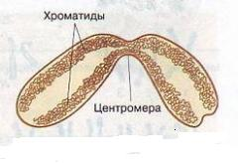
Ответ: в) Соматические клетки содержат диплоидный (двойной — 2n) набор хромосом, половые клетки — гаплоидный (одинарный — n).
А8.Эмбриональное развитие начинается с:
а) бластулы; б) зиготы; в) гаструлы; г) нейруллы
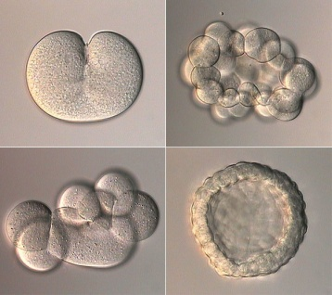
Ответ: б) Онтогенез – это индивидуальное развитие организма от момента его зарождения до смерти. Онтогенез начинается с оплодотворения (слияния сперматозоида и яйцеклетки). При этом образуется зигота, в которой объединяется наследственный материал отца и матери.

А9.Образование диплоидной зиготы характерно для размножения:
а) полового; б)семенами; в)спорами; г) бесполого
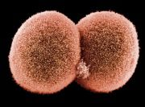
Ответ: а) В результате оплодотворения, т. е. слияния женской и мужской гамет, образуется диплоидная зигота с новой комбинацией наследственных признаков, которая и становится родоначальницей нового организма.
А10.Какой процесс происходит при бесполом размножении:
а) опыление; б) гаметогенез; в) спорообразование; г) развитие зародыша семени
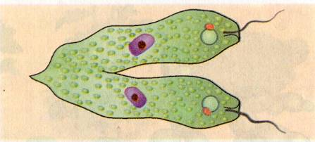
Ответ: в) Бесполое размножение— форма размножения, при которой организм воспроизводит себя самостоятельно, без всякого участия другой особи. Виды бесполого размножения: деление, спорообразование, фрагментация, почкование, вегетативное размножение.
А11.Гаметогенез обеспечивает образование:
а) цист у простейших; б) яйцеклеток у растений; в) спор у бактерий; г) зигот у многокл-х
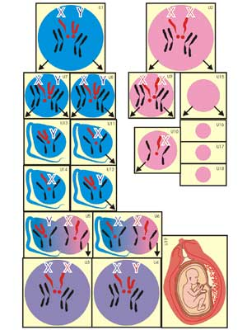 Ответ: г) Процесс образования гамет у животных называется гаметогенезом. В результате сперматогенеза образуются мужские гаметы (сперматозоиды), а в результате оогенеза – женские гаметы (яйцеклетки).
А12. В процессе дробления у животных образуется:
а) бластула; б) гаструла; в) нейрула; г) зигота

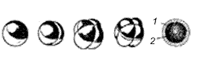 Ответ: а) Дробление — это процесс образования однослойного многоклеточного зародыша бластулы. В результате дробления образуется многоклеточный однослойный зародыш — бластула, которая имеет первичную полость тела — бластоцель. В процессе дробления клетки делятся путем митоза.
А13. Гаструла в онтогенезе ланцетника представляет собой:
а) клетку; б) зиготу; в) зародыш; г) личинку
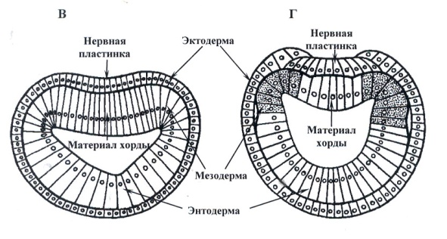 Ответ: в) В результате гаструляции возникает многослойный зародыш.
А14. Зигота это:
а)мужская половая клетка б)яйцеклетка в)оплодотворённая яйцеклетка г)женская гамета
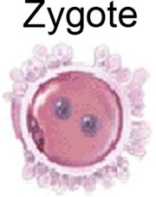 Ответ: в) Зигота — диплоидная (содержащая полный двойной набор хромосом) клетка, образующаяся в результате оплодотворения (слияния яйцеклетки и сперматозоида).
А15. Из чего состоит хромосома:
а)из центромер б) из хроматид в) из микротрубочек г) из веретён деления
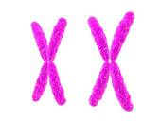
Ответ: б) Морфология хромосом лучше всего видна в клетке на стадии метафазы. Хромосома состоит из двух палочкообразных телец - хроматид. Обе хроматиды каждой хромосомы идентичны друг другу по генному составу.
А16. Из эктодермы образуется:
а) нервная система б)кровеносная система в)выделительная система г)лёгкие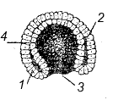Ответ: а) Эктодерма формирует нервную систему (у позвоночных: спинной мозг, периферические нервы и головной мозг), зубную эмаль и эпидермис(кожный эпителий).
А17. Какая фаза митоза изображена на рисунке?
а) прфаза; б) метафаза; в) анафаза; г) телофаза

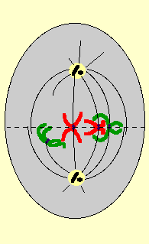
Ответ: б) Метафаза — вторая (следующая за профазой) стадия клеточного деления, во время которой хромосомы располагаются в экваториальной плоскости веретена деления: в конце М. начинается разъединение хромосом.
А18. Конъюгация характерна для:
а) шиповника; б) сосны; в) папоротника; г) спирогиры
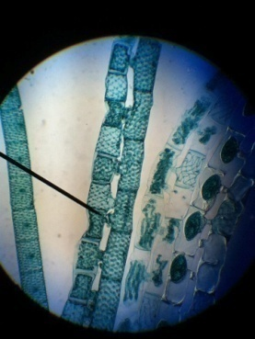 Ответ: г) Конъюгация у зеленой водоросли спирогиры: две нити спирогиры сближаются, образуются копуляционные мостики, содержимое одной нити перетекает в другую, получается одна нить из зигот, вторая – из пустых оболочек.
А19. Примером бесполого размножения служит:
а) образование семян у ландыша; б) развитие личинки у насекомого;
в) почкование у гидры; г) партеногенез у пчел.
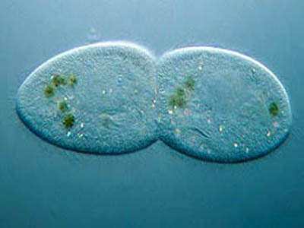
Ответ: в) Почкованием называют одну из форм бесполого размножения, при которой новая особь образуется в виде выроста (почки) на теле родительской особи, а затем отделяется от нее, превращаясь в самостоятельный организм, совершенно идентичный родительскому. Почкование встречается в разных группах организмов, особенно у кишечнополостных, например у гидры, и у одноклеточных грибов, таких как дрожжи.
А20. У животных с момента образования зиготы начинается их:
а) обмен веществ; в) клеточное дыхание; г) зародышевое развитие; д) эволюция.

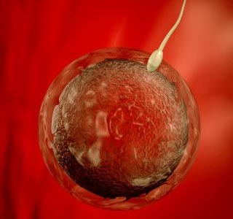

Ответ: г) ЗАРОДЫШЕВОЕ РАЗВИТИЕ - период индивидуального развития животного организма от оплодотворения (образования зиготы) до рождения или вылупления (выхода из яйцевых оболочек).

Ответы к вопросам теста «Размножение и индивидуальное развитие».

№ задания | А1 | А2 | А3 | А4 | А5 | А6 | А7 | А8
№ ответа | а | в | в | б | а | б | в | б
№ задания | А9 | А10 | А11 | А12 | А13 | А14 | А15 | А16
№ ответа | а | в | г | а | в | в | б | а
№ задания | А17 | А18 | А19 | А20
№ ответа | б | г | в | г

Тест по теме «Цитология». 9 класс.

- Прокариоты – наидревнейшая группа, появившаяся примерно 3,5 млрд. лет назад, обладающие клеточной структурой. К прокариотам относятся:
а)
растения; б) животные; в) грибы; г) бактерии и архебактерии
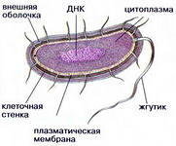
Ответ: г) прокариоты - одноклеточные живые организмы, не обладающие (в отличие от эукариот) оформленнымклеточным ядром и другими внутренними мембранными органоидами (за исключением плоских цистерн у фотосинтезирующих видов, например, у цианобактерий). Для клеток прокариот характерно отсутствие ядерной оболочки, ДНК упакована без участия гистонов.
- Гриб можно назвать самым большим живым существом на планете. Некоторые подземные грибницы, проживающие в Северной Америке, занимают площадь в сотни гектаров и имеют вес, в десятки раз превосходящий вес семьи китов.
А клетки грибов:
а)

не имеют клеточной стенки; б) имеют оболочку из клетчатки; в) имеют оболочку из белка; г) имеют оболочку из хитина
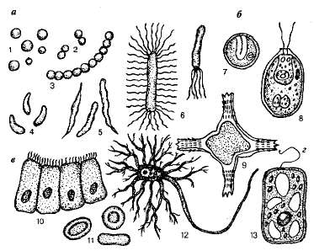
Ответ: г) Грибы - царство живой природы, объединяющее эукариотические организмы, сочетающие в себе некоторые признаки, как растений, так и животных. Один из признаков – имеют хитиновую оболочку, как и Животные
- Пиноцитоз и фагоцитоз - это два процесса, происходящие с поглощением энергии, обеспечивают попадание в клетку еще более крупных частиц, чем проникающие через поры мембран четвертого типа. Пиноцитоз - это:
а)
захват мембраной клетки пузырька воды с питательными веществами
б) избирательный транспорт в клетку аминокислот и нуклеотидов
в) пассивное поступление в клетку воды
г) пассивное поступление в клетку ионов
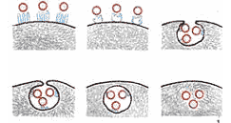
Ответ: в) Пиноцитоз – процесс поглощения клеточной поверхностью жидкости
- Миллиарды лет назад случилось одно из самых удивительных событий в истории жизни на Земле: какая-то бактерия вошла в эукариотическую клетку на правах постоянного симбионта и превратилась в клеточную органеллу митохондрию.
Что происходит в митохондриях: 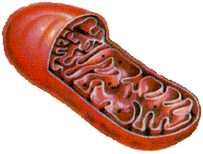
а)
биосинтез первичной структуры белка
б) формирование третичной структуры ферментов
в) клеточное дыхание с запасанием энергии
г) накопление синтезированных клеткой веществ
Ответ: г). Митохондрия - энергетическая станция клетки; основная функция — окисление органических соединений, накопление синтезированных клеткой веществ и использование освобождающейся при их распаде энергии в синтезе молекул АТФ
- Ядерная оболочка окружает ядро в эукариотических клетках:

а) отделяет ядро от цитоплазмы; б) состоит из двух мембран
в) пронизана порами; г) верны все ответы

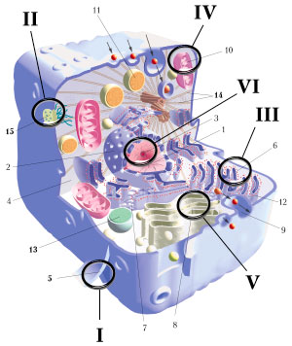 Ответ: г) Верны все ответ, т.к. ядерная оболочка выполняет несколько фкнкций, которые были перечислены в предложенных ответах
- Клеточный центр расположен в цитоплазме всех клеток вблизи от ядра. Он играет важнейшую роль в формировании внутреннего скелета клетки - цитоскелета. Клеточный центр необходим для:
а)
синтеза белка; б) энергетического обмена; в) образования клеточных мембран; г)деления клетки
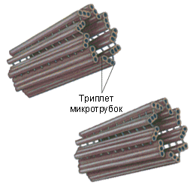
Ответ: г) Центриоли, или клеточный центр играют важную роль при делении клетки; они участвуют в образовании веретена деления
- Эндоплазматическая сеть (ЭПС) была открыта К.Р. Портером в 1945 г. Эта мембранная органелла общего назначения представляет собой совокупность вакуолей, плоских мембранных мешков или трубчатых образований, создающих как бы мембранную сеть внутри цитоплазмы. Эндоплазматическая сеть обеспечивает:
а)
транспорт органических веществ; б) синтез белков; в) синтез углеводов и липидов; г)верны все ответы
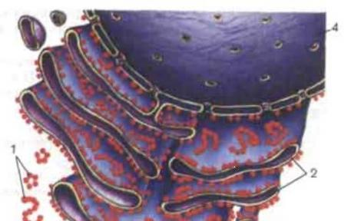
Ответ: г) Функции зернистой эндоплазматической сети: (синтез белков, предназначенных для выведения из клетки ("на экспорт"); отделение (сегрегация) синтезированного продукта от гиалоплазмы; конденсация и модификация синтезированного белка; транспорт синтезированных продуктов в цистерны пластинчатого комплекса или непосредственно из клетки;синтез билипидных мембран.

- Нуклеиновые кислоты были открыты в 1868 году швейцарским учёным Иоганном Фридрихом Мишером, который назвал эти вещества «нуклеин», поскольку они были обнаружены в ядре. РНК отличается от ДНК тем, что в ее состав входит урацил вместо…:
а) аденина; б) гуанина; в) тимина; г) цитозина
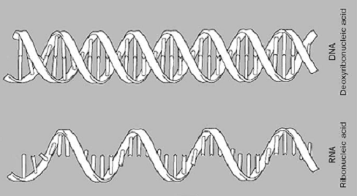 Ответ: в) ДНК содержит тимин, а в РНК вместо него урацил – неметилированная форма тимина.
- В домолекулярной генетике для обозначения наименьшего элемента в структуре ДНК, применялся особый термин рекон. В настоящее время показано, что таким наименьшим элементом является один нуклеотид. Нуклеотиды в нити молекулы ДНК соединяются следующим типом связи:
а) ковалентной; б) водородной; в) с помощью дисульфидных мостиков
г) пептидной
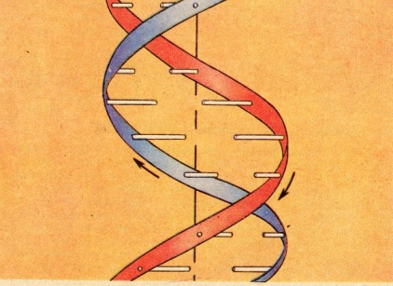
Ответ: а) нуклеотиды соединяются между собой прочной ковалентной связью через сахар одного нуклеотида и фосфорную кислоту другого. Получается полинуклеотидная цепь.
- Пептидная связь — вид амидной связи, возникающей при образовании белков и пептидов в результате взаимодействия α-аминогруппы. Пептидная связь замыкается между атомами:
а) углерода и углерода; б) углерода и кислорода
в) углерода и азота; г) азота и азота
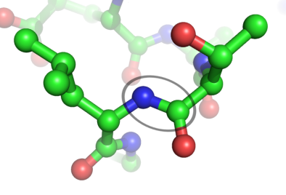 Ответ: в) в пептидной связи за счет резонанса канонических структур связь C-N между углеродом карбонильной группы и атомом азота
- Информация о строении белка (наследственная информация) закодирована в ДНК, которая у эукариот входит в состав хромосом и находится в ядре. Информация о синтезе одной молекулы белка содержится в:
а) триплете ДНК; б) гене; в) молекуле ДНК; г) рибосоме

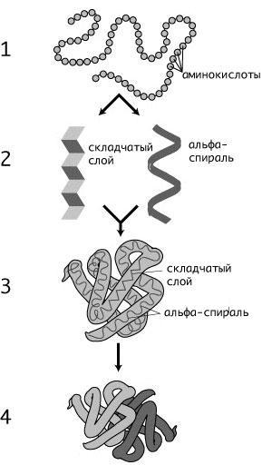
Ответ: б) Информация о синтезе одной молекулы белка содержится в гене
- Транскрипцией называют:
а) считывание информации с ДНК на и-РНК; б) присоединение аминокислоты к т-РНК
в) синтез р-РНК; г) синтез белковой молекулы
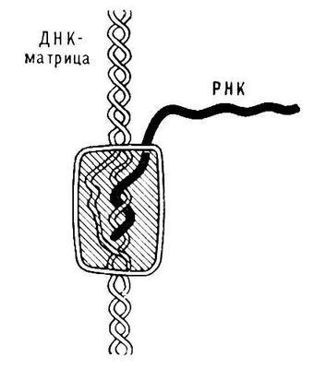
Ответ: а) Транскри́пция — процесс синтеза РНК с использованием ДНК в качестве матрицы, происходящий во всех живых клетках. Другими словами, это перенос генетической информации с ДНК на РНК.
13. Белки были выделены в отдельный класс биологических молекул в XVIII веке в результате работ французского химика Антуана де Фуркруа и других учёных, в которых было отмечено свойство белков коагулировать (денатурировать) под воздействием нагревания или кислот. В то время были исследованы такие белки, как альбумин («яичный белок»), фибрин (белок из крови) и глютен из зерна пшеницы.
При синтезе белка каждой аминокислоте соответствует:
а) два нуклеотида ДНК; б) три нуклеотида
в) четыре нуклеотида; г) разным аминокислотам соответствует разное число нуклеотидов
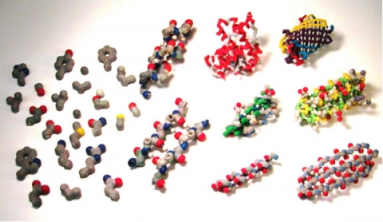 Ответ: б) Каждой аминокислоте белка в ДНКсоответствует последовательность из трех расположенных друг за другом нуклеотидов — триплет. К настоящему времени составлена карта генетического кода, т. е. известно, какие триплетные сочетания нуклеотидов ДНК соответствуют той или иной из 20 аминокислот, входящих в состав белков

- Гликолитический путь представляет собой 10 последовательных реакций, каждая из которых катализируется отдельным ферментом. Гликолизом называется:
а) совокупность всех процессов энергетического обмена в клетке
б) бескислородное расщепление моносахаридов
в) кислородное расщепление глюкозы
г) расщепление полисахаридов до моносахаридов
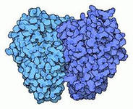 Ответ: б) гидролиз - процесс анаэробного ферментативного негидролитического расщепления углеводов (главным образом глюкозы) в животных тканях, сопровождающийся синтезом аденозинтрифосфорной кислоты (АТФ)

- При гликолизе одна молекула глюкозы расщепляется до:
а) двух молекул молочной кислоты с образованием двух молекул АТФ
б) двух молекул молочной кислоты с образованием 36 молекул АТФ
в) до углекислого газа и воды с образованием 38 молекул АТФ
г) ни один ответ не верен
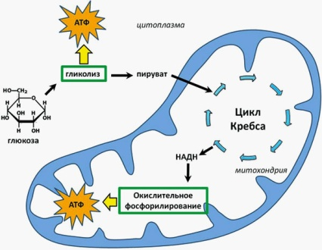Гликолиз — это последовательность реакций, в результате которых одна молекула глюкозы расщепляется с образованием двух молекул пировиноградной кислоты с образованием двух молекул АТФ.
- Углеводы (сахара) — органические соединения, состоящие из углерода, водорода и кислорода, являются основным источником энергии в нашем организме.
При расщеплении углеводов наибольшее количество АТФ синтезируется:
а) при распаде дисахаридов на моносахариды;
б) во время гликолиза; в) в цикле Кребса;
г) в дыхательной цепи
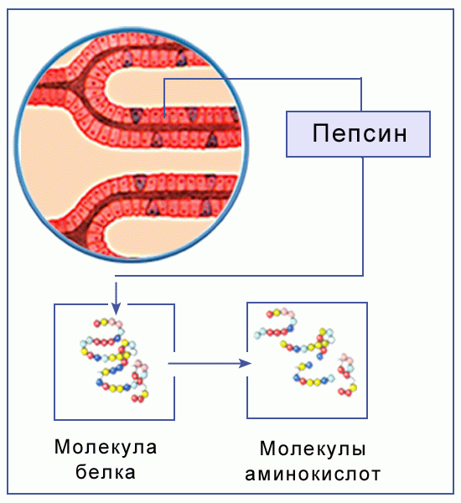
Ответ: г) При расщеплении углеводов наибольшее количество АТФ синтезируется в дыхательной цепи

- Фотосинтез является основным источником биологической энергии, фотосинтезирующие автотрофы используют её для синтеза органических веществ из неорганических, гетеротрофы существуют за счёт энергии, запасённой автотрофами в виде химических связей, высвобождая её в процессах дыхания и брожения.
В темновой фазе фотосинтеза идет процесс:
а) фотофосфорилирования; б) выделения кислорода из углекислого газа
в) синтеза углеводов; г) распада углеводов
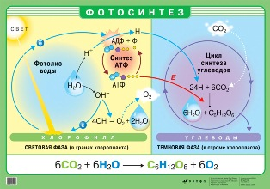
Ответ: в) Цикл превращения солнечной энергии в углеводы, т.е синтез углеводов — так называемый цикл Калвина.

- Фотолиз является частью фотосинтеза, которая протекает в гранах хлоропластов. Фотолиз воды при фотосинтезе:
а) происходит в период световой фазы
б) сопровождается восстановлением хлорофилла 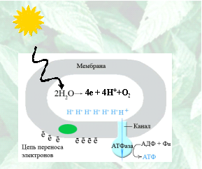
в) обусловливает выделение кислорода в атмосферу
г) верны все ответы
Ответ: г) Фотолиз является частью фотосинтеза, который протекает в гранах хлоропластов. При фотолизе свет, поглощенный хлорофиллом превращается в химическую энергию, которая затем используется для разложения воды на водород и кислород. Кислород выделяется в виде побочного продукта, а водород связывается с коферментом НАДФ с образованием НАДФH₂.
- В 1892 году русский биолог Дмитрий Ивановский использовал фильтр Шамберлана для изучения вируса табачной мозаики. Его эксперименты показали, что экстракт перетёртых листьев заражённых растений табака сохраняет инфекционные свойства и после фильтрации. Вирусы обладают инфекционными свойствами. Что вирусы содержат:
а) только ДНК; б) только РНК 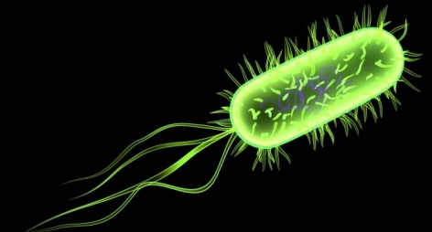
в) либо ДНК, либо РНК; г) совместно ДНК и РНК
Ви́рус — неклеточный инфекционный агент, который может воспроизводиться только внутри живых клето, он состоит из генетического материала в виде ДНК или РНК.
- Первой защитной реакцией клеток человека и животных на заражение вирусом является синтез специальных противовирусных белков, подавляющих развитие вируса в этой клетке и делающих невосприимчивыми к нему соседние. Эти белки называются:
а) антигены; б) антибиотики
в) вакцины; г) интерфероны

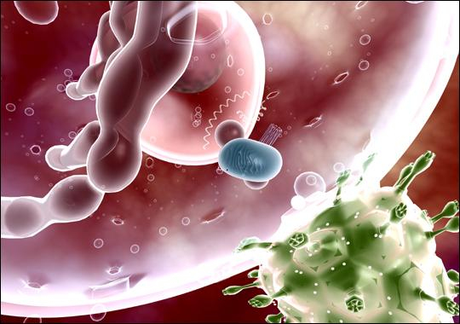
Ответ: г) Интерфероны — общее название, под которым в настоящее время объединяют ряд белков со сходными свойствами, выделяемых клетками организма в ответ на вторжение вируса. Благодаря интерферонам клетки становятся невосприимчивыми по отношению к вирусу.
Ответы к вопросам теста по теме «Цитология»

№ задания | А1 | А2 | А3 | А4 | А5 | А6 | А7 | А8
№ ответа | г | г | в | г | г | г | г | в
№ задания | А9 | А10 | А11 | А12 | А13 | А14 | А15 | А16
№ ответа | а | в | б | а | б | б | а | г
№ задания | А17 | А18 | А19 | А20
№ ответа | в | г | в | г

